# Management des S.I.

## Séance n°1 - Découverte de la Gestion de Projet Agile

### R3.10 : Management des S.I.

Tout commence ici, à la base de la définition de projet

Caractéristiques d’un projet :

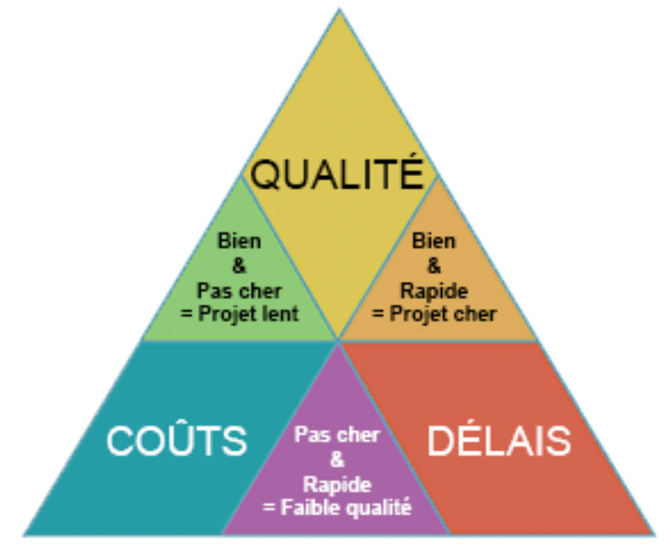

Questions :

1. Donnez des exemples de projets en justifiant votre réponse.
   1. Réalisation d’un projet client.
   2. Création d’un pont.
   3. Réalisation d’un site internet (Facebook/Google/…)
   4. Hyperloop
   5. Développement d’un téléphone
   6. Voiture à hydrogène
2. Quelles sont les notions fondamentales qui caractérisent un projet ?
   1. Couts.
   2. Délais.
   3. Qualité.
3. Pourquoi toutes les réalisations en entreprises ne sont pas des projets ? Donnez des exemples.
   1. Car il y a des projets qui n’ont pas de coûts.
   2. Par exemple, des réalisations internet (Site intranet, …).

Focus sur la notion d’un projet informatique

Définition d’un projet informatique : « Un projet informatique est un projet dont les **réalisations (livrables)** se constituent **d'outils, méthodes ou services informatiques**. Les projets informatiques sont généralement, par nature, **complexes**. Cette complexité́ s'explique notamment par la grande diversité́ des acteurs qu'ils font intervenir : techniciens, responsables métier, gestionnaires... »

Un projet informatique est caractérisé selon trois éléments :

Acteurs d’un projet

Parties prenantes d’un projet :

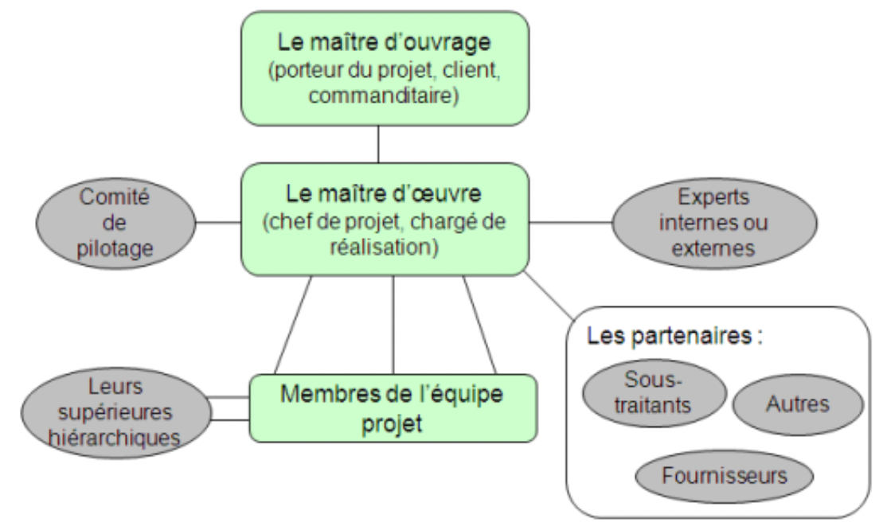

Les préoccupations des parties prenantes :

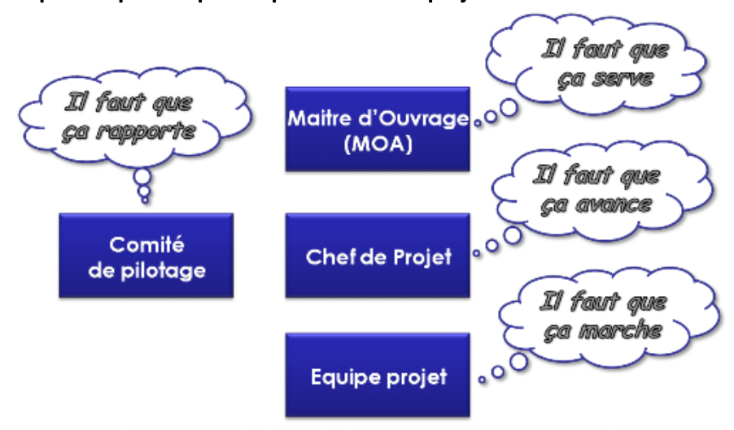

Questions :

1. Quels sont les principales missions du chef de projet dans le domaine de l’informatique ?
   1. Organiser les tâches.
   2. Garantir les délais.
2. Pourquoi le chef de projet peut-il être comparé à un chef d’orchestre ?
   1. Car c’est lui qui va ordonner toutes les tâches
3. Est-ce qu’un chef de projet en informatique doit-il forcément posséder une compétence technique ? Pourquoi ?
   1. C’est mieux mais pas obligatoire.
4. En quoi le chef de projet est-il fondamental dans une équipe ?
   1. Pour qu’il y est une meilleure cohésion de groupe et que tout le monde soit ordonné.

Base de la gestion de projet Agile

Questions :

1. Quelles sont les objectifs de la gestion de projet agile contrairement à la gestion de projet dit « traditionnelle » ?
   1. Faire un produit qui plait au client sans sortir des choses dits.
2. Quel est le rôle du scrum master en agilité Scrum ?
   1. Le rôle est le rôle d’organisateur de l’équipe de dev.
3. Quel est le rôle du product owner en agilité Scrum ?
   1. C’est lui qui va faire le lien avec le client, il va avoir une vision plus globale du projet.
4. Qu’est-ce que la vélocité en agilité Scrum ?
5. Comment se nomment les tâches à réaliser par l’équipe projet ?